Nome:________________________________________________ N.º______ Turma_____ Data: ____/____/____
Avaliação__________________ Professor____________________ Encarregado Educação ___________________

Na resposta aos itens de escolha múltipla, seleciona a opção correta.
Não é permitido o uso de calculadora.

1. Calcula:
1.1. $\frac{2}{7}-\frac{3}{5}×\left(-\frac{5}{7}\right)$
1.2. $\frac{1-\frac{3}{5}}{0,4-\frac{1}{2}}$

2. Considera os números $a$, $b$, $c$ e $d$ representados pelas expressões seguintes.

$a={\left(-\frac{3}{2}\right)}^{2}$ ; $b=\frac{{(-3)}^{2}}{2}$ ; $c=\frac{-3}{2^{2}}$ ; $d={-\left(\frac{3}{2}\right)}^{2}$

Representa os números na reta numérica seguinte, usando as letras que os representam.

3. Completa a tabela, assinalando com X se a afirmação é verdadeira, V, ou falsa, F.
Corrige as afirmações que consideres serem falsas.
Afirmação |  | V | F | Correção
A. | A soma de dois números negativos é positiva.
B. | O produto de 157 números negativos é positivo.
C. | $$\frac{5}{2}×\frac{1}{3}=\frac{15}{6}×\frac{2}{6}=\frac{30}{6}=5$$
D. | O quociente de dois números de sinais contrários é positivo.
E. | A raiz quadrada de $100$ é $50$.
F. | Seja $a∈Q$, $a-3$ é simétrico de $3-a$.
G. | O inverso de $-\frac{1}{7}$ é $7$.
H. | Uma potência de expoente ímpar é negativa.
I. | $$7^{6^{5}}={\left(7^{6}\right)}^{5}$$

4. Sendo $a$ e $b$ dois números racionais diferentes de zero, qual é a opção que apresenta uma expressão numérica igual a $\frac{{\left(a×b\right)}^{12}×b^{3}}{{\left(a^{4}\right)}^{3}×b^{13}×b}$?
(A) $a$
(B) $b$
(C) $a^{5}b$
(D) $a^{5}b^{2}$

5. Sabendo que ${29}^{2}=841$ e ${17}^{3}=4913$, determina:
5.1. $\sqrt{841}$
5.2. $\sqrt[3]{4,913}$
5.3. $\sqrt{84 100}$
5.4. $\sqrt[3]{-\frac{27}{4913}}$

6. A Ana tem dois cubos, um amarelo e um roxo.
O cubo roxo tem $294 {cm}^{2}$ de área de superfície e o volume do cubo amarelo é um oitavo do volume do cubo roxo.
Determina a área da superfície do cubo amarelo, em centímetros quadrados.

7. Considera o referencial cartesiano da figura, onde está representado o gráfico da função $f$.
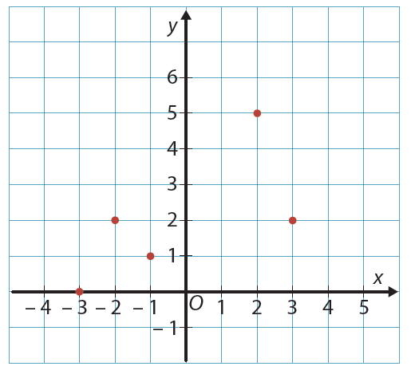
7.1. Indica o domínio de $f$.
7.2. Identifica o contradomínio de $f$.
7.3. Indica:
a) a imagem de $2$ por $f$.
b) o objeto cuja imagem por $f$ é $0$.
7.4. Seja $g$ uma função cujo gráfico contém os pontos do gráfico de $f$.
Sabe-se que ${D'}_{g}={D'}_{f}$.
Dos pontos seguintes, qual pode estar contido no gráfico da função $g$?
(A) $(-3, 8)$
(B) $(2, 1)$
(C) $(4, 0)$
(D) $(1,4)$

8. O diagnóstico de pré-obesidade e de obesidade faz-se através do cálculo do $IMC$, o qual mede a corpulência e se determina dividindo o “peso”, em quilogramas, pelo quadrado da altura em metros.
$$IMC=\frac{peso}{{altura}^{2}}$$
O $IMC$ permite, duma forma rápida e simples, dizer se um indivíduo adulto tem baixo “peso”, “peso” normal ou excesso de “peso”, pelo que foi adotado internacionalmente para classificar a obesidade, de acordo com a tabela seguinte.
Classificação da obesidade no adulto em função do IMC
Classificação | IMC (kg/m²)
Baixo peso | < 18,5
Variação normal | 18,5 – 24,9
Pré-obesidade | 25,0 – 29,9
Obesidade classe I | 30,0 – 34,9
Obesidade classe II | 35,0 – 39,9
Obesidade classe III | 40,0

8.1. Determina a classificação da obesidade num adulto que mede $2 m$ e “pesa” 80$kg$.
8.2. Considerando que a altura de um indivíduo adulto não varia, podemos afirmar que existe proporcionalidade direta entre o índice de massa corporal de um determinado indivíduo e o seu “peso”.
Nesse caso, qual é a contante de proporcionalidade direta?
(A) A altura do indivíduo.
(B) A raiz quadrada da altura do indivíduo.
(C) O quadrado da altura do indivíduo.
(D) O inverso do quadrado da altura do indivíduo.

9. Considera as funções $a$, $b$ e $c$ definidas, em $Q$, por $a\left(x\right)=x-3$ , $b\left(x\right)=\frac{7}{2}$ e $c\left(x\right)=\frac{2-x}{7}$.
9.1. Determina a imagem de $\frac{3}{5}$ pela função $a$.
9.2. Determina a imagem de $-12$ pela função $c$.
9.3. Apresenta na forma canónica a expressão algébrica da função $a-b×c$.
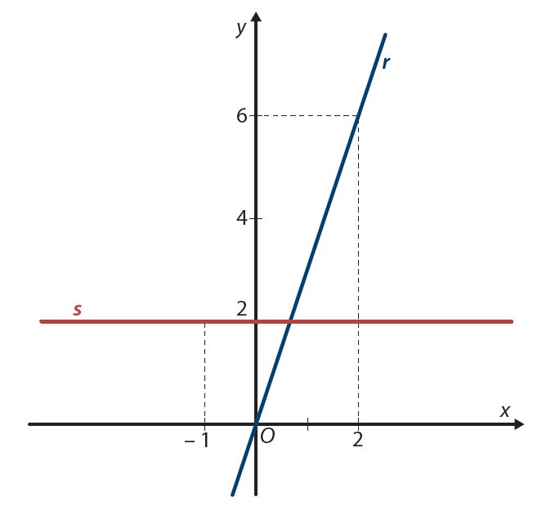
10. Considera as retas $r$ e $s$ representadas no referencial cartesiano da figura.
Sabe-se que:
- a reta $r$ contém a origem do referencial e o ponto de coordenadas $(2,6)$;
- a reta $s$ é horizontal e contém o ponto de coordenadas $(-1, 2)$;
- as representações gráficas das funções $f$ e $g$, definidas em $Q$, estão contidas nas retas $r$ e$s$, respetivamente.

10.1. Qual das igualdades seguintes define a função $f$?
(A) | $$f\left(x\right)=x+6$$ | (C) | $$f\left(x\right)=3x$$
(B) | $$f\left(x\right)=x-2$$ | (D) | $$f\left(x\right)=\frac{x}{3}$$
10.2. Alguma das funções $f$ e $g$ é uma função de proporcionalidade direta? Justifica a tua resposta.
10.3. Determina a imagem de $-\frac{3}{7}$ pela função $g$.
10.4. Qual das funções seguintes é constante?
(A) $f+g$
(B) $3f$
(C) $5g$
(D) $f×g$

11. Observa a representação dos três primeiros termos de uma sequência. Nesta sequência, à exceção do primeiro, todos os termos são obtidos acrescentando o mesmo número de segmentos de reta ao termo anterior e obtendo um conjunto de octógonos adjacentes.
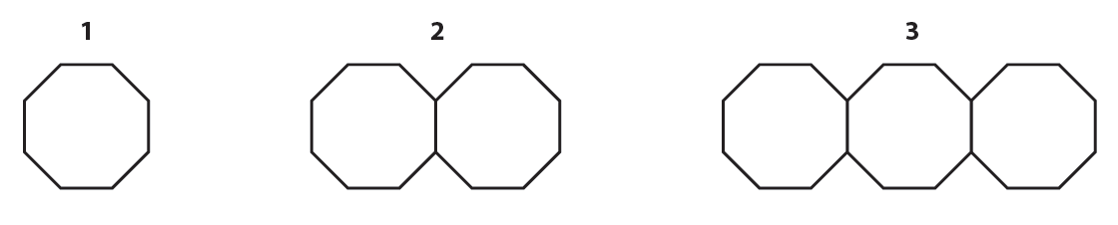
11.1. Completa a seguinte sequência dos primeiros cinco termos da sequência do número de segmentos de reta das figuras.
$8$ , $15$ , ___ , ___ , ___
11.2. Sendo $n$ um número natural, que expressão pode representar o número de segmentos da figura de ordem $n$?
(A) | $$n$$ | (B) | $$n+7$$ | (C) | $$7n+1$$ | (D) | $$8n$$
11.3. Sabendo que o lado de cada octógono mede $5 mm$, determina o perímetro da figura de ordem $100$, em milímetros.

COTAÇÕES

Item | 1.1 | 1.2 | 2. | 3. | 4 | 5.1 | 5.2 | 5.3 | 5.4 | 6 | 7.1 | 7.2 | 7.3.  a) | 7.3.  b | 7.4
Cotação | 4 | 6 | 4 | 9 | 3 | 3 | 3 | 3 | 4 | 6 | 3 | 3 | 3 | 3 | 3

Item | 8.1 | 8.2 | 9.1 | 9.2 | 9.3 | 10.1 | 10.2 | 10.3 | 10.4 | 11.1 | 11.2 | 11.3 | Total
Cotação | 4 | 3 | 3 | 3 | 4 | 3 | 3 | 3 | 3 | 3 | 3 | 5 | 100

Soluções

  - $\frac{5}{7}$
  - -4

Afirmação |  | V | F | Correção
A. | A soma de dois números negativos é positiva. |  | X | A soma de dois números negativos é negativa.
B. | O produto de 157 números negativos é positivo. |  | X | O produto de 157 números negativos é negativo.
C. | $$\frac{5}{2}×\frac{1}{3}=\frac{15}{6}×\frac{2}{6}=\frac{30}{6}=5$$ |  | X | $$\frac{5}{2}×\frac{1}{3}=\frac{5×1}{2×3}=\frac{5}{6}$$
D. | O quociente de dois números de sinais contrários é positivo. |  | X | O quociente de dois números de sinais contrários é negativo.
E. | A raiz quadrada de $100$ é $50$. |  | X | A raiz quadrada de $100$ é $10$.
F. | Seja $a∈Q$, $a-3$ é simétrico de $3-a$. | X
G. | O inverso de $-\frac{1}{7}$ é $7$. |  | X | O inverso de $-\frac{1}{7}$ é $-7$.
H. | Uma potência de expoente ímpar é negativa. |  | X | Uma potência de expoente ímpar e base negativa é negativa.
I. | $$7^{6^{5}}={\left(7^{6}\right)}^{5}$$ |  | X | $$7^{6^{5}}≠{\left(7^{6}\right)}^{5}$$

- (B)

5.1. $29$
5.2. $1,7$
5.3. $290$
5.4. $-\frac{3}{17}$

6. A = $\frac{147}{4}$ cm²

7.1. D = $\left\{-3, -2, -1, 2, 3\right\}$
7.2. D’ = $\left\{0, 1, 2, 5\right\}$
7.3.
a) 5
b) -3
7.4. (C)

8.1. Variação normal
8.2. (D)

9.1. $a\left(\frac{3}{5}\right)=-\frac{12}{5}$
9.2. $c\left(-12\right)=2$
9.3. $\left(a-b×c\right)\left(x\right)=\frac{3}{2}x-4$

10.1. (C)
10.2. $f$, pois $f\left(x\right)=3x$.
10.3. $g\left(-\frac{3}{7}\right)=2$
10.4. (C)

11.1. 22, 29, 36
11.2. (C)
11.3. $P = 3010 mm$

